Nomes: Paulo Henrique Rodrigues de Matos

João Pedro Samarino

**1. Problema 1:** O cabo coaxial

No problema (1) se devem obter de maneira analítica em um cabo coaxial alguns parâmetros e seu campo magnético, estes gerado por uma determinada corrente aplicada em seu condutor interno, depois os mesmos serão comparados na simulação gerada do modelo FEMM.

A parte analítica desse problema pode ser solucionada pela lei de Ampère, pois existe simetria do campo em relação a sua forma, segue abaixo como obtivemos os valores :

..........

O calculo da indutância de maneira analítica pode ser feita da seguinte maneira:

..........

Para obteremos os valores de J e K, fizemos respectivamente, dividir a corrente pela área e dividir a corrente externa pelo contorno do circulo.

Para esse problema foram feitas duas simulações, uma com (1/4) do cabo, pois existia simetria, na outra o condutor do cabo está deslocado então optamos por simular com o cabo inteiro apesar de existir simetria bilateral. Primeiro modelo:

Nesse primeiro modelo para realizar a simulação fizemos as seguintes montagens, colocamos corrente na borda externa utilizando um filete muito fino de matéria condutor como em um cabo coaxial real, colocamos também a corrente no sentido oposto do da borda no condutor interno, as fronteiras da borda são homogenias, porem as que dividem a simetria foram colocadas de maneira q o campo passe perpendicular às mesmas.

Abaixo podemos ver a simulação (1):

Os vetores representam o sentido do campo e a coloração o seu modulo como indicado.

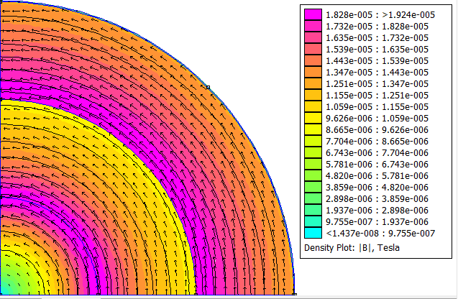

Abaixo podemos ver o gráfico de H em relação ao raio, podemos ver que o mesmo é constante, ou seja, não sofre descontinuidade e apresenta valores quase que exatos em relação ao resultado obtido analiticamente.

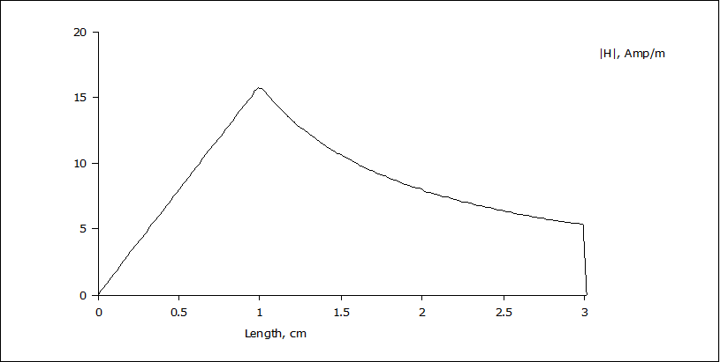

Abaixo podemos ver o gráfico de B em relação ao raio, podemos ver que o mesmo sofre descontinuidade, essa descontinuidade é devido à permeabilidade do material mudar abruptamente, isso faz com que o campo de esse salto, pois ha um aumento da permeabilidade.

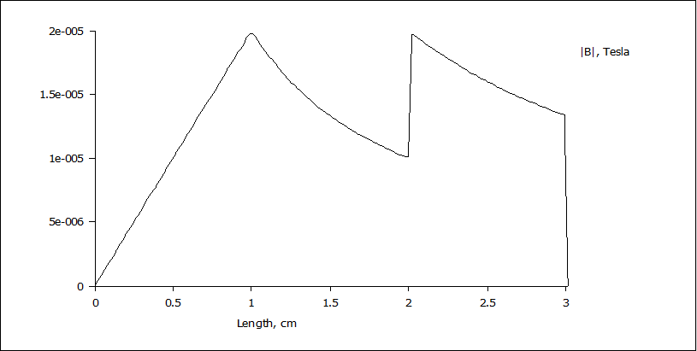

Abaixo podemos ver a simulação (2):

Observamos que nesse problema usamos um meio aberto em relação ao elemento, e verificamos que mesmo deslocando o cento do cabo para a posição abaixo, não existiu campo na região externa em relação ao mesmo, obtendo assim o resultado esperado.

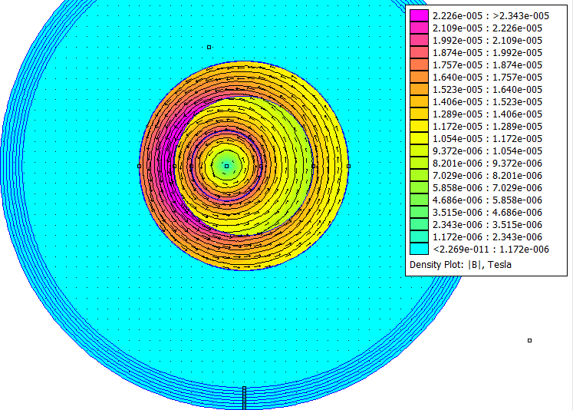

Abaixo podemos ver o gráfico de H em relação o raio da direita, lembrando que como o centro foi deslocado se têm diferentes curvas de H em relação direita, esquerda, pois as distancias são diferentes e o meio é isolado pela corrente externa, ou seja, tanto H quanto B terão módulos maiores à esquerda.

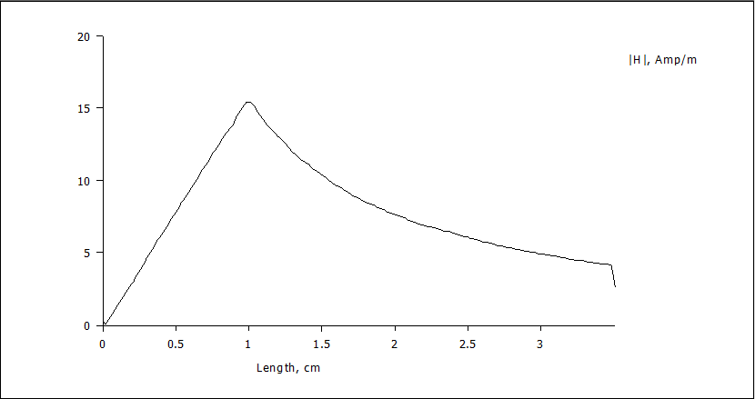

Abaixo podemos ver o gráfico de B em relação o raio da direita, lembrando que como o centro foi deslocado, mas ainda existe descontinuidade apesar de que do lado direito à mesma é menos acentuada que do lado esquerdo, isso devido à diferença no tamanho do raio.

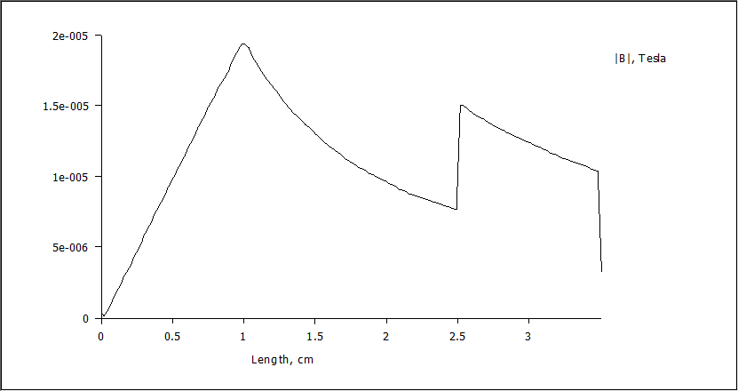

Abaixo temos a tabela com os valores obtidos na simulação e da parte analítica, os valores são bem condizentes, mostrando assim que nossa simulação ocorreu como o esperado.

|  |  |  |  |
| --- | --- | --- | --- |
|  | Analítico | FEM1 | FEM 2 |
| $$J_{interno}(A/m²)$$ | 3183,09 | 3183,09 | 3183,09 |
| $$K_{externo}(A/m)$$ | 5,305 | 5,305 | 5,305 |
|  | 10^-5 | 1,002*10^-5 | 7,55*10^-6 |
|  | 2*10^-5 | 1,989*10^-5 | 1,504*10^-5 |
|  | 7,95 | 7,94 | 6,02 |
|  | 7,95 | 7,93 | 6,02 |
| $$L\left(H\right)$$ | 3.508*10^-7 | 3.502*10^-7 | 3.492*10^-7 |

Algumas considerações foram feitas para obtermos essa tabela, como a explicação de por que J e K tiveram o mesmo valor no analítico e simulação, isso se explica pelo o fato de termos definido a corrente através do modo (circuit) do femm, o que faz com que exista a corrente determinada no material apresentado, dessa maneira os valores foram exatos. Como já dissemos acima simulamos considerando que existe uma chapa de 0,05 milímetros na borda externa de corrente inversa do fio interno que tinha um valor de (1A). Outra consideração que achamos de grande importância é o modo calculamos a indutância pelo programa, usamos a energia total fornecida pelo femm e através dela obtivemos a indutância por metro.

**2. Problema 2:** O Alto-falante

No problema (2) em primeira instancia se deseja obter de maneira analítica alguns parâmetros do problema, estes são depois comparados ao problema simulado no FEMM, como são feitas muitas aproximações para se obter uma resposta analítica, é esperado um erro de magnitude considerável.

A parte analítica desse problema pode ser solucionada fazendo algumas considerações, para facilitar o calculo consideramos a permeabilidade infinita, ou seja, o problema ficara apenas em função das características do imã, independente do material dos entreferros. Outra consideração que foi admitida é em relação a superfície do entreferro , pois a superfície de saída do campo é diferente da superfície onde o mesmo entra , logo na parte analítica consideramos uma superfície media e que não existe espraiamento.

Abaixo podemos ver o sistema que geramos na solução analítica simplificada:

......

.....

....

Depois desse passo achamos (Bi/Hi) que é o coeficiente angular que ira determinar o ponto de operação do imã , igualamos ele a curva características do imã , lembrando que a curva foi levada para o segundo quadrante como sugere o trabalho e depois foi achado a interseção das retas , como podemos ver abaixo:

... valores achados de Bi/hi e colocar tb os valores finais

...

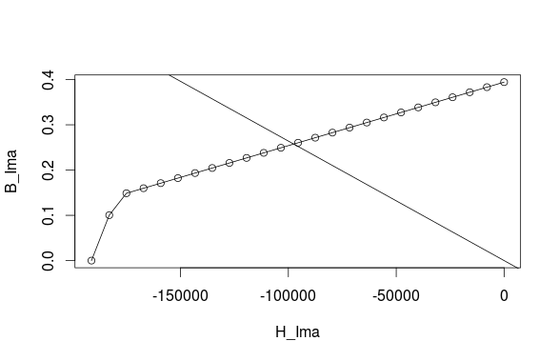

Com isso temos os valores dos campos magnéticos do problema analítico, com isso podemos então calcula o a força quando colocamos uma bobina no entreferro, para resolver esse problema analiticamente consideramos que o campo B do entreferro não sofre alteração quando inserimos a bobina com as especificações passadas, pois não conseguimos calcular de maneira dinâmica e nem os espraiamento de maneira analítica.

Abaixo podemos ver os cálculos para a força do campo sobre a bobina:

....

....

Para esse problema foram feitas 5 simulações, sendo a primeira mais importante de onde foram tirado os valores de referencia de B e H, porem a mesma foi feita para se aproximar do analítico e não consideramos o espraiamento no entreferro como um todo, fizemos um outro modelo mais condizente com a realidade que iremos apresentar a seguir, as demais simulações tem a função de determinar a força exercida na bobina quando a mesma e inserida no problema.

**Primeiro modelo (próximo do analítico)**:

Nesse primeiro modelo para realizar a simulação fizemos as seguintes montagens, colocamos o imã permanente de cerâmica do próprio programa, e para o material, utilizamos o aço, para que obtivéssemos os valores mais próximos da analise analítica utilizamos as seguintes condições de fronteiras no domínio :

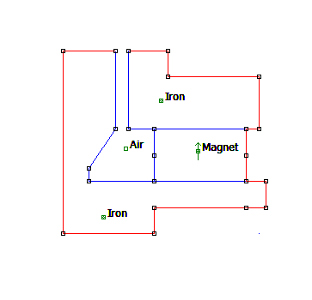

Sendo as linhas vermelhas condições de dirichlet(A=0), e as em azul são homogenias, ou seja, as linhas de campo iram passar paralelas, isso garante que o nosso campo circule dentro do domínio e não exista um espraiamento externo em relação ao domínio, então o domínio externo que é um circulo cheio de ar não precisa ser muito grande em relação a simulação.

Abaixo podemos ver a simulação desse modelo:

A coloração representa a intensidade de H e as linhas o campo magnético, com essa configuração tem-se que não existe perda de campo nas fronteiras com dirichlet (externas) e os valores estão bem coesos com a parte analítica.

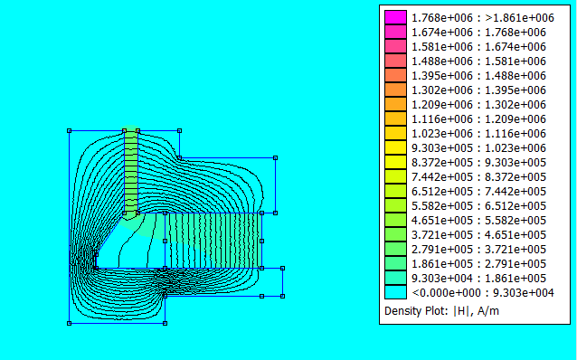

Abaixo se tem os gráficos que foram pedidos, através deles podemos ver os valores e o comportamento nessa modelo.

Esse gráfico representa o modulo de H dentro do imã em sua extensão

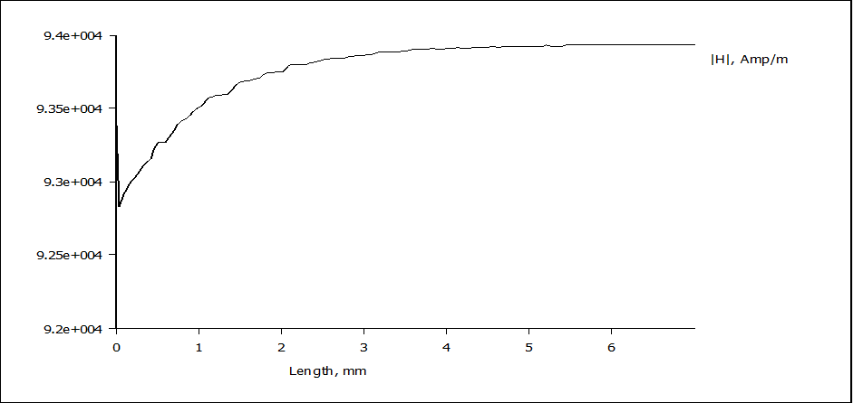

Esse gráfico representa o modulo de H na extensão do entreferro mais inferior onde o campo é um pouco maior devido à redução de área.

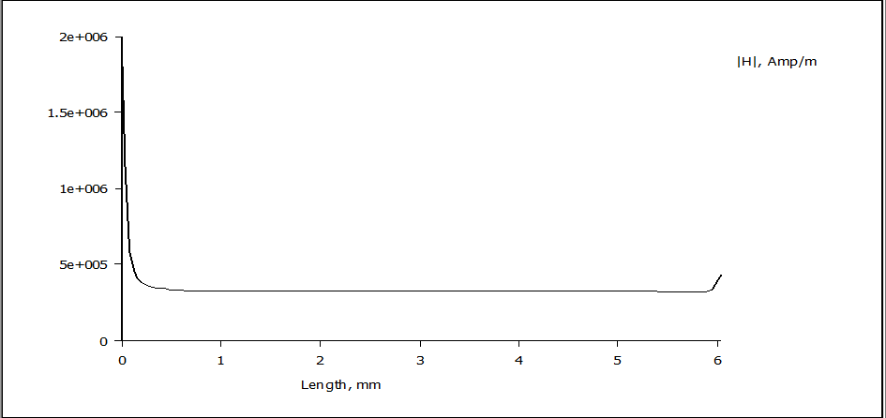

As curvas características assumem essa forma, pois nas suas bordas existem efeitos que afetam o campo, ou seja, perto da direita do imã nesse modelo existe espraiamento, algo parecido acontece nas bordas no entreferro. Mas os valores em sua extensão assumem valores quase que constates próximos do calculo analítico.

Esse modelo mostra que nossa aproximação analítica foi boa para tal situação, fazendo certas considerações como foram feitas.

**Segundo modelo (próximo da realidade):**

Nesse modelo foram assumidas condições de fronteira diferentes das do modelo anterior, nesse modelo estamos interessados de simular o efeito do imã no entreferro, porem os matérias e a simetria foram preservadas.

Aqui para simular assumimos todas as condições homogenias, ou seja, não assumimos nada em relação ao comportamento do campo além da direção do campo do imã, ou seja, sua polaridade. Para realizar essa simulação diferente do modelo anterior usamos uma região externa consideravelmente grande, para simular um meio infinito e não alterar os valores de nossa simulação, abaixo se pode observar o tamanho dessa em relação ao autofalante:

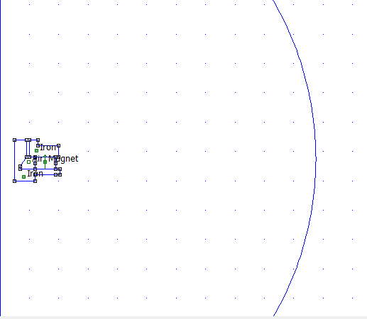

Vale lembrar que foram feitas configurações do emalhador do programa com o intuito que a malha seja mais fina dentro do alto-falante e não gastar tanto poder computacional na região externa.

Abaixo podemos ver as linhas de campo, a coloração representa o modulo de H.

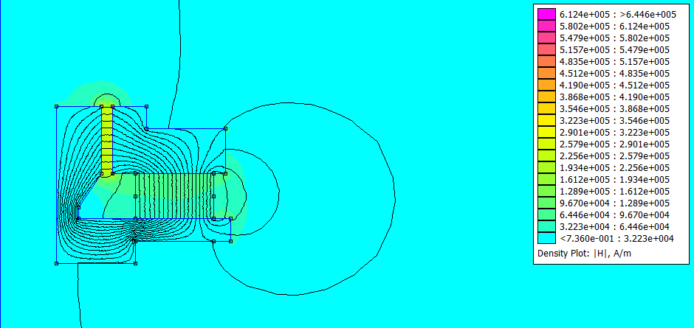

Podemos reparar que nesse modelo o espraiamento é muito maior em relação ao anterior, isso se da devido o fato que o mesmo representa mais a realidade, podemos ver que existe perdas em vários pontos onde antes o campo era perpendicular, para sintetizar pegamos de exemplo o fato de a borda ser maior que o imã, quanto maior, mais espraiamento ira existir, ou seja, a geometria nesse modelo faz muito mais diferença, porem isso o distancia muito do modelo analítico, no entanto é o modelo que se deve ser usado para otimizar a geometria , como era a proposta do outro trabalho referenciado na descrição deste.

Abaixo podemos ver os gráficos do modelo é perceptível que este tem módulos de H muito inferiores ao modelo anterior, pois suas perdas são muito mais relevantes.

Esse grafico representa modulo de H do imã em sua extenção utilizado nos modelos nessa simulação.

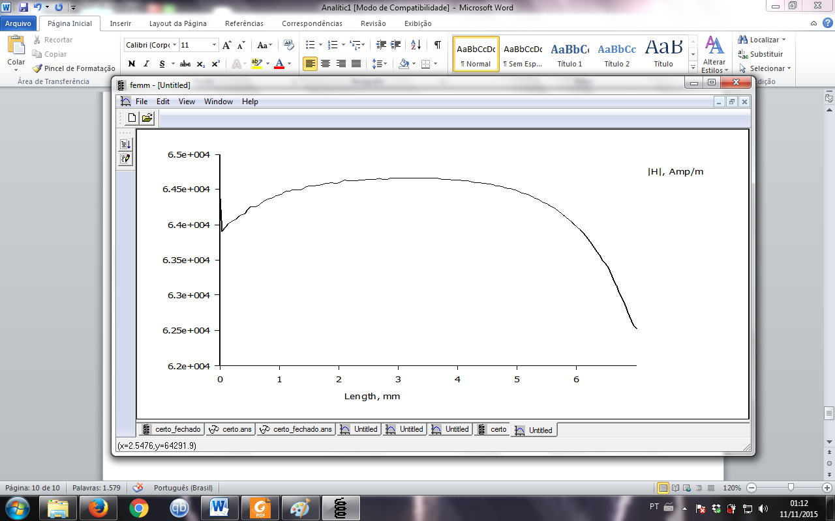

Esse gráfico representa o modulo de H na extensão do entreferro mais inferior onde o campo é um pouco maior devido à redução de área.

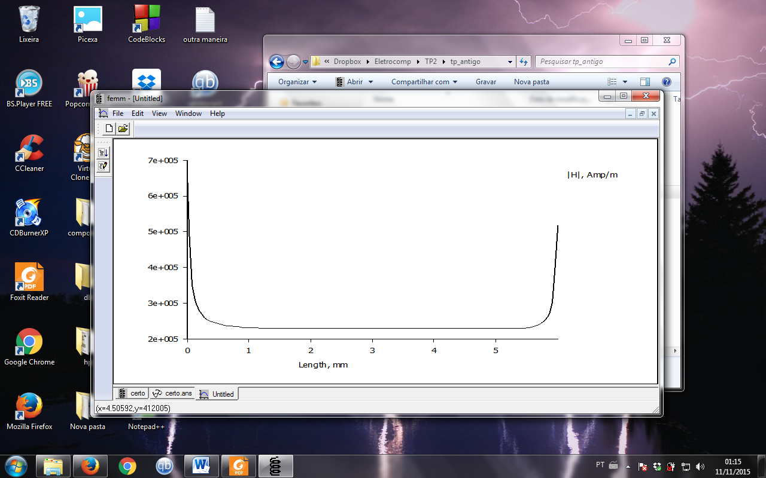

O formato da curva é bem parecido com o modelo anterior porem, essas alterações são fruto de espraiamento nas extensões, ou seja, nas regiões próximas as bordas, como já foram explicadas no modelo anterior.

|  |  |  |  |
| --- | --- | --- | --- |
|  | Analítico | Modelo FEMM (1) | Modelo FEMM (2) |
| **Bi (T)** |  |  |  |
| **Be (T)** |  |  |  |
| **Hi (A/m)** |  |  |  |
| **He (A/m)** |  |  |  |
| **He Max (A/m)** | ------------ |  |  |
| **He min (A/m)** | ------------ |  |  |